System Diagram
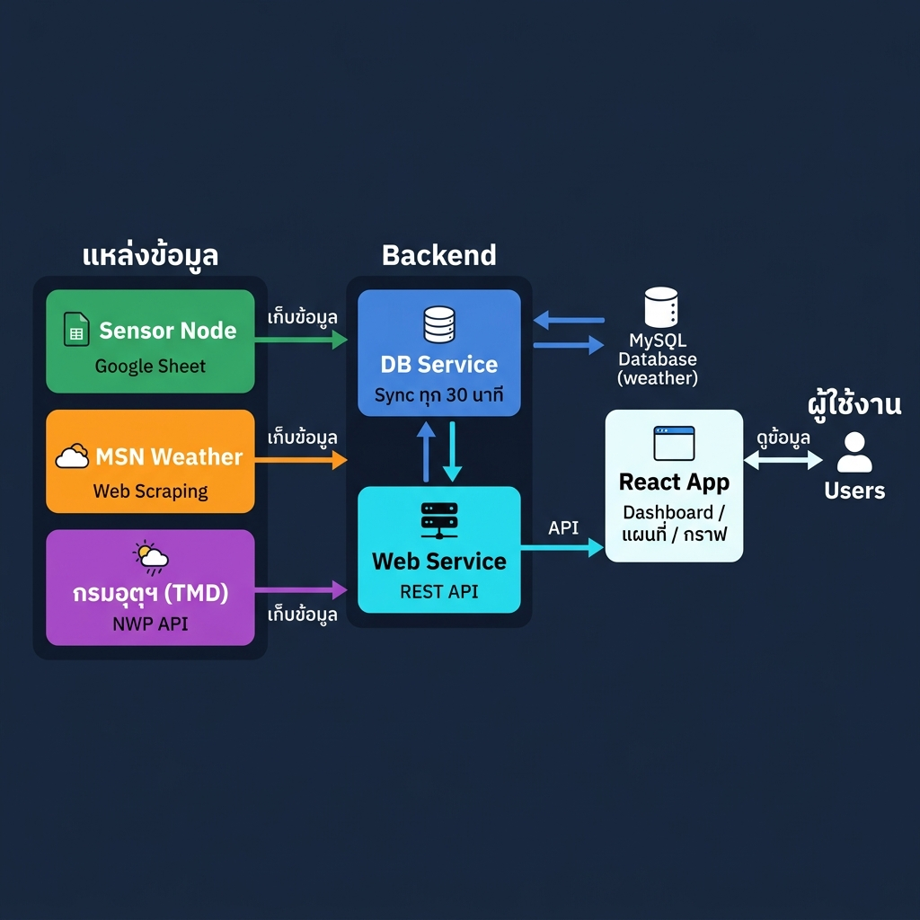

ER Diagram
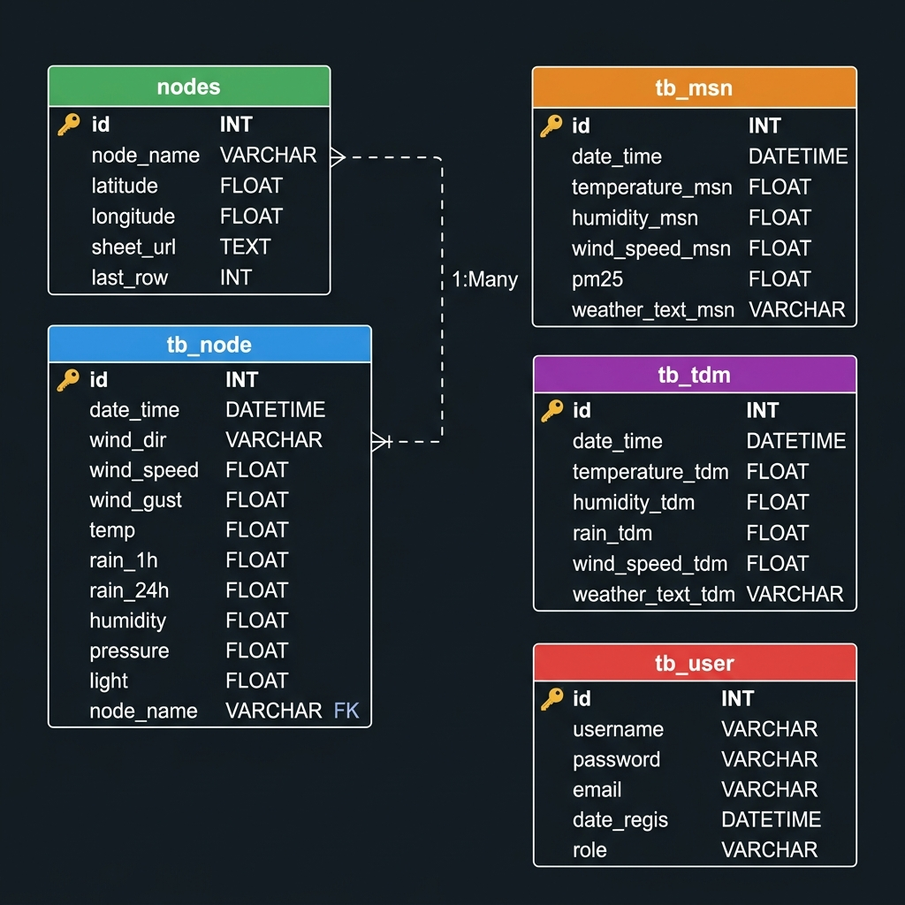

# คู่มือการใช้งานระบบ Weather Dashboard

คู่มือนี้จัดทำขึ้นเพื่ออธิบายวิธีการเริ่มต้นระบบ และการใช้งานฟังก์ชันต่างๆ ของระบบรายงานสภาพอากาศ (Weather Dashboard)

1. การเริ่มต้นและรันระบบ (How to Run)
ระบบแบ่งออกเป็น 3 ส่วนหลักที่ต้องรันขึ้นมาพร้อมกัน เพื่อให้สามารถทำงานได้เต็มรูปแบบ:
1.1รัน Backend: แบบ Web Service (REST API)
ทำหน้าที่รับ-ส่งข้อมูลระหว่าง Frontend และ Database
1. เปิด Terminal ใหม่
2. เข้าไปที่โฟลเดอร์ Backend: `cd Backend/backend_web`
3. รันคำสั่ง: `python main.py`
> หลังจากรันแล้ว API จะทำงานที่พอร์ต **8000** หรือ ตามพอร์ตที่ตั้งไว้

1.2 รัน Backend: แบบ DB Service (Data Sync)
ทำหน้าที่ดึงข้อมูลจาก MSN, TMD (กรมอุตุฯ) และข้อมูลจาก Google Sheet แบบอัตโนมัติ (Background Jobs)
1. เปิด Terminal ใหม่
2. เข้าไปที่โฟลเดอร์ Backend: `cd Backend/backend_db`
3. รันคำสั่ง: ` python main.py`
> หลังจากรันแล้วเซอร์วิสการ Sync ข้อมูลจะทำงานที่พอร์ต **8001** หรือ ตามพอร์ตที่ตั้งไว้

1.3 รัน Frontend: พัฒนาด้วย React + Vite
ทำหน้าที่แสดงหน้าจอแสดงผลต่างๆ ให้ผู้ใช้งาน
1. เปิด Terminal ใหม่
2. เข้าไปที่โฟลเดอร์ Frontend: `cd Frontend/weather2`
3. ติดตั้งแพ็กเกจหากยังไม่ได้ทำ: `npm install`
4. รันระบบ: `npm run dev`
> ระบบจะแสดงหน้าเว็บ โดยปกติสามารถเข้าใช้งานได้ที่ URL: http://localhost:5173/หรือตามที่ได้จด domain ไว้
2. การเข้าใช้งานฟีเจอร์ต่างๆ

2.1 ระบบสมาชิก (Authentication)
การสมัครสมาชิก (Register): ให้กดที่ปุ่มสมัครสมาชิก ใส่ชื่อบัญชี (Username), รหัสผ่าน และพิมพ์อีเมล ระบบจะส่งรหัสตรวจสอบ (OTP) กลับทางอีเมล เมื่อยืนยันสำเร็จแล้วจะถือเป็นการสมัครเสร็จสิ้น
การเข้าสู่ระบบ (Login): กรอกชื่อเข้าใช้งาน (Username) และรหัสผ่านที่สมัครไว้ เพื่อเข้าดูข้อมูล
2.2 หน้าหลัก (Dashboard)
เป็นหน้าแรกหลังจากที่ล็อกอินเข้ามา เพื่อดูข้อมูลสภาพอากาศโดยรวม
การดูโหนดต่างๆ แบบเลือกสถานที่: ด้านซ้ายมือจะมีแผนที่จุดเซ็นเซอร์ต่างๆ (Node) ผู้ใช้สามารถคลิกหมุดเลือกสถานีเพื่อดูข้อมูลเฉพาะในพื้นที่นั้นๆ ได้
ข้อมูลสถานีปัจจุบัน (Current Data) ระบบจะแสดงอุณหภูมิ ความเร็วลม ปริมาณน้ำฝน ฯลฯ ของช่วงเวลาล่าสุด
กราฟรายงาน: ผู้ใช้สามารถกดปุ่มสลับเลือกการแสดงกราฟได้ เช่น ดูย้อนหลัง 24 ชั่วโมง หรือดูล่วงหน้า 7 วัน
การสลับตัวชี้วัด (Metrics) ในตัวกราฟ สามารถกดเลือกปุ่มเมตริกส์เพื่อเปลี่ยนเส้นกราฟ (เช่น ความเร็วลม อุณหภูมิ ความชื้น เป็นต้น)
2.3 การเปรียบเทียบข้อมูล (Overall)
ใช้งานเพื่อเปรียบเทียบสภาพอากาศระหว่างแหล่งข้อมูลที่แตกต่างกัน (Sensor ของเรา vs กรมอุตุนิยมวิทยา vs ข้อมูลที่ดึงจาก MSN Weather)
การดูข้อมูลเทียบแบบเวลาจริง: มีบัตร (Cards) สรุปข้อมูลล่าสุดเป็นเปอร์เซ็นต์หรือตัวเลข เพื่อนำข้อมูลทั้งสามแหล่งมาแสดงคู่กันแบบเห็นได้ชัด

2.4 ระบบลงทะเบียนจุดเซ็นเซอร์ (Add Node)
ใช้สำหรับเพิ่มเซ็นเซอร์ใหม่เข้ามาเชื่อมกับระบบแผนที่ของเรา
1. ไปที่เมนู "Add Node" (เพิ่มสถานี)
2. ใส่ข้อมูลให้ครบถ้วน ได้แก่:
- ชื่อสถานี (Node Name): กำหนดชื่อเรียกเพื่อให้แสดงผลบนแผนที่
- ตำแหน่งภูมิศาสตร์: กรอก Latitude และ Longitude เพื่อให้หมุดไปปักบนแผนที่
- ลิงก์ Google Sheet: ใส่ลิงก์ที่แชร์ข้อมูลมาจากตัวเซ็นเซอร์ IoT เพื่อให้รันดึงแบบ Background Auto-sync
3. กดปุ่มบันทึก เป็นอันเรียบร้อย (ระบบจะเริ่มดึงข้อมูลแถวอัตโนมัติภายใน 30 นาที)

** หมายเหตุ การจะเข้าถึงหน้า Add Node จำเป็นต้องใช้ username และ password ที่มีตำแหน่งเป็น admin เท่านั้น **

